**Design Patterns – Ex01**

**Desktop Facebook**

**פיצ'רים:**

1. **תזמון פוסטים לפי קבוצה מסויימת:**

פיצ'ר זה מאפשר למשתמש לכתוב פוסט עתידי בקבוצה מסויימת.

המשתמש בוחר את תוכן הפוסט ובעוד כמה זמן הוא רוצה שהפוסט יתפרסם.

כאשר הפעולה מתבצעת המשתמש מקבל התראה של הצלחה או כישלון (במידה ומשהו השתבש).

הערה: כיום פייסבוק מאפשרת לפרסם פוסטים רק בקבוצות אשר המשתמש הוא המנהל שלהם.

ניתן למצוא בקוד תחת המחלקות :

FormSchedulePost.cs – (מחלקת טופס)

ScheduledPost.cs – (מחלקה לוגית)

1. **קבלת פרטים על תמונות:**

פיצ'ר זה מאפשר למשתמש לקבל מידע אודות תמונות המידע כולל:

* מי החבר שהגיב לו הכי הרבה פעמים בכל תמונותיו.
* מי החבר שעשה לו הכי הרבה לייקים על תמונותיו.
* כמה סה"כ לייקים יש למשתמש על כל התמונות שלו.
* כמה סה"כ תגובות יש למשתמש על כל התמונות שלו.
* איזה מהתמונות של המשתמש קיבלה הכי הרבה לייקים.
* איזה מהתמונות של המשתמש קיבלה הכי תגובות לייקים.

ניתן למצוא בקוד תחת המחלקות :

FormPhotosDetails.cs – (מחלקת טופס)

UserPhotoDetails.cs – (מחלקה לוגית)

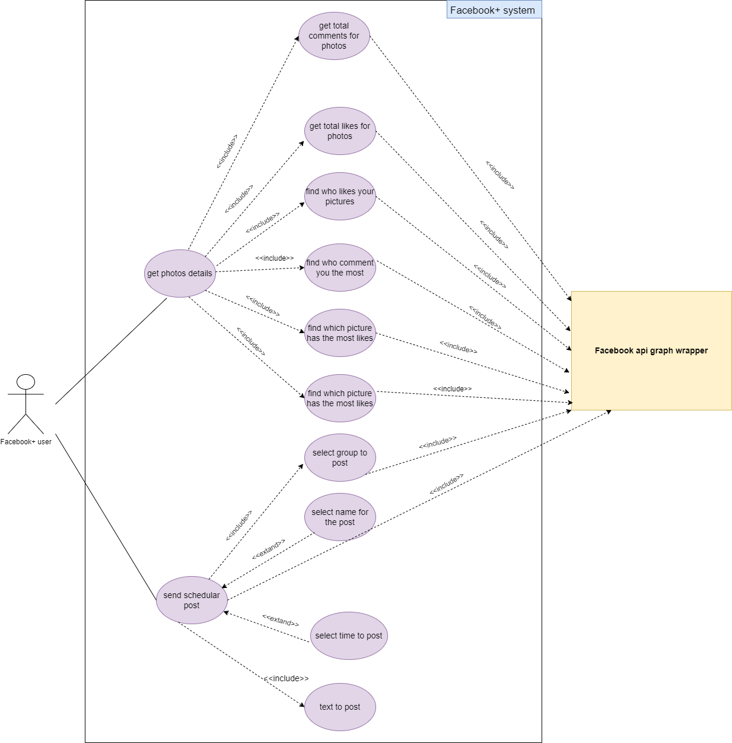

**Use Case Diagram:**

**Sequence Diagram feature 1:**

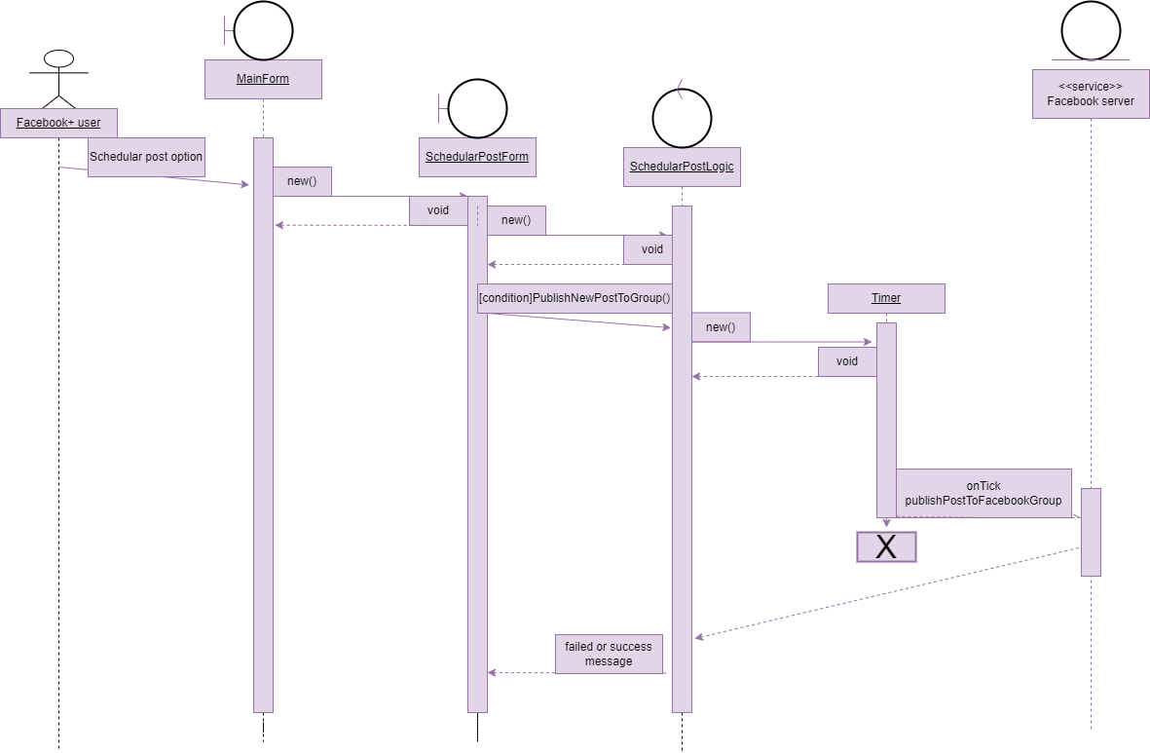



**Sequence Diagram feature 2:**

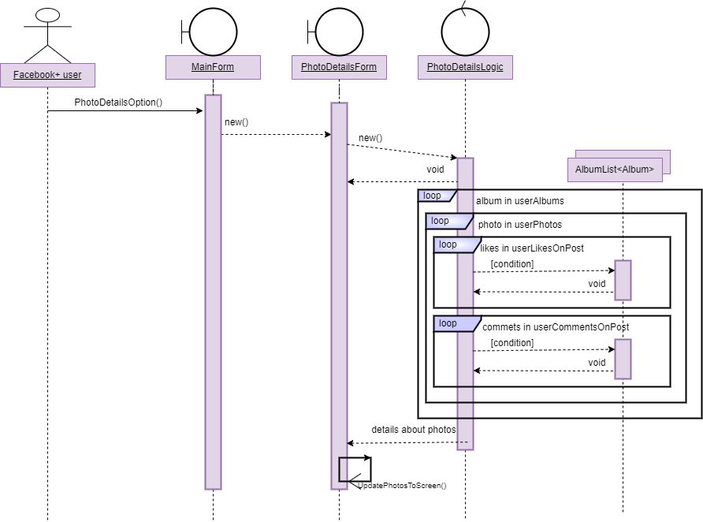

**Class Diagram:**

